一、【申报】
申请人将以下材料在相应签章后交至八里台爱大会馆A202/津南师生服务大厅11工位/津南专家公寓504，由交流处送至校长办公室；

1、南开大学教职人员因公出国（境）申请表；-下载
2、邀请方出具的正式邀请函及翻译件1份；
3、“中共南开大学委员会因公出国及赴港澳人员审查批件”复印件或《因公临时出国（境）人员备案表》1 份；-下载
4、涉密人员须提交《南开大学涉密人员对外科技交流保密义务承诺书》；
5、“外籍” 须提供护照首页复印件；“永居”须提供永久居留签证页复印件；有效（因公）签证须提供签证页复印件；

注：①邀请信需含邀请方签字、费用负担方式，有明确的出访目的、出访日期、停留期限，邀请信应打印在公函纸上；日本须提供“三书”：招聘理由书、身元保证书、滞在预定表等
②若审查批件过期或无审查批件请提交《因公临时出国（境）人员备案表》；

二、【审批】
1、教职人员因公出国（境）校内请假审批流程

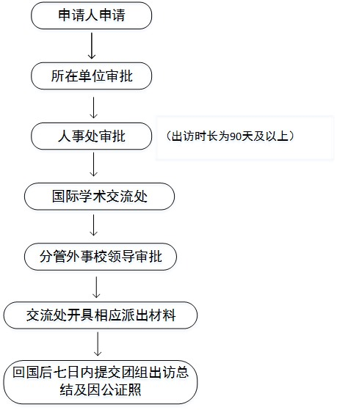
三、【报销】
1、填写《因公临时出国（镜）团组经费预算表》-下载
2、出国预算表填写参考样例-参考标准下载

